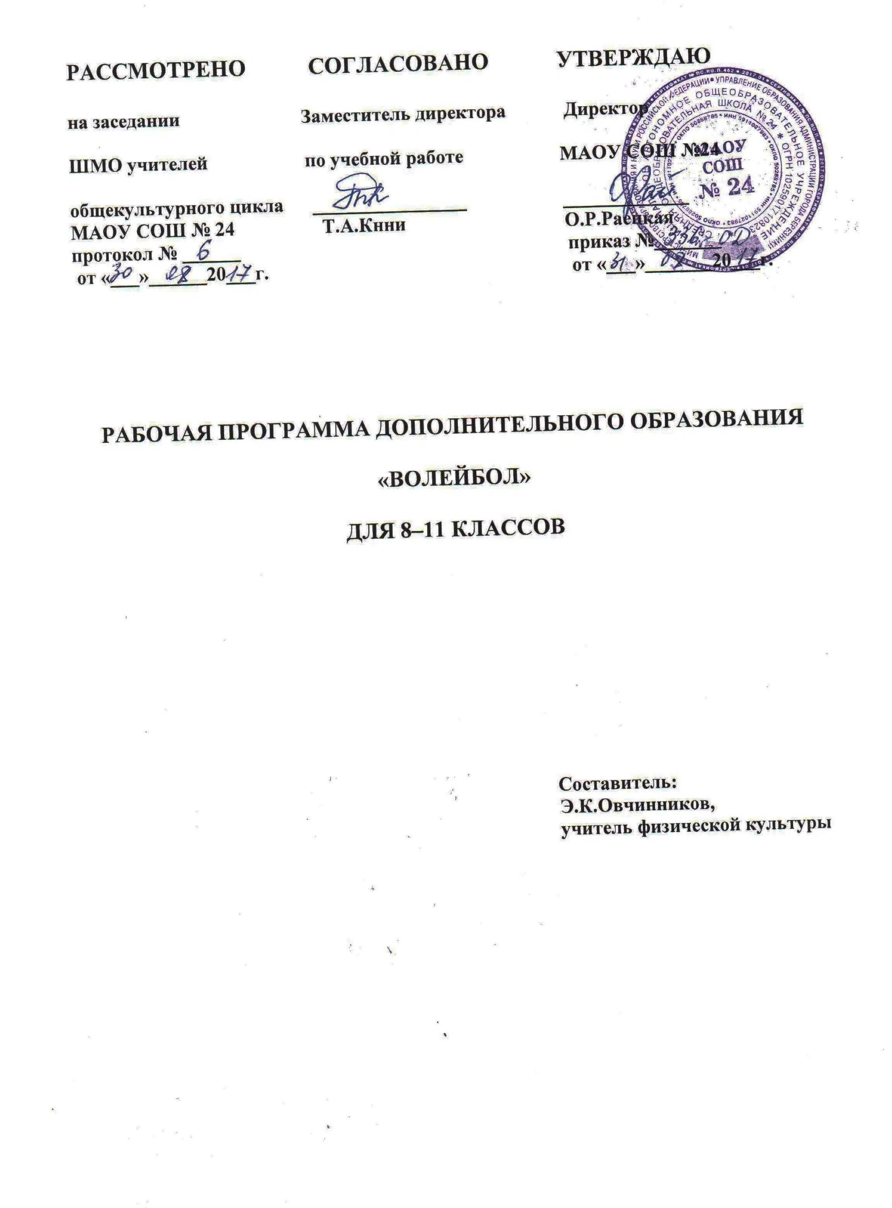

Пояснительная записка

Спортивные игры, особенно волейбол, предоставляют уникальные возможности не только для физического, но и для нравственного воспитания детей: развития познавательных процессов, выработки воли и характера, воспитания чувства коллективизма. Занятия спортом дисциплинируют, воспитывают чувство коллективизма, волю, целеустремленность, способствуют поддержке при изучении общеобразовательных предметов, так как укрепляют здоровье. В процессе изучения у учащихся формируется потребность в систематических занятиях физическими упражнениями, учащиеся приобщаются к здоровому образу жизни, приобретают привычку заниматься физическим трудом, умственная нагрузка компенсируется у них физической.
Программа дополнительного образования «Волейбол» для учащихся 8-11 классов рассчитана на 1 год обучения из расчета 6 часов в неделю.
Цель программы – углублённое изучение спортивной игры волейбол.
Основными задачами программы являются:
- укрепление здоровья;
- содействие правильному физическому развитию;
- приобретение необходимых теоретических знаний;
- овладение основными приемами техники и тактики игры;
- воспитание воли, смелости, настойчивости, дисциплинированности, коллективизма, чувства дружбы;
- привитие ученикам организаторских навыков;
- повышение специальной, физической, тактической подготовки школьников по волейболу;
- подготовка учащихся к соревнованиям по волейболу.

Планируемые результаты
В результате обучения по программе учащиеся:
будут знать:
-историю игры в волейбол, правила, технику и тактику игры.
-правила соревнований, методику организации и проведения соревнований различного уровня.
-методику записи игр, обработки и анализа собранного материала.
будут владеть:
-основными техническими и тактическими приемами;
-навыками судейства.
-умениями определять и исправлять ошибки у игроков и у самих себя.

Тематический план

№ п/п | Тема | количество часов
1 | Теория волейбола | 4
2 | Техническая подготовка | 120
3 | Тактическая подготовка | 60
4 | Общефизическая подготовка | 8
5 | Соревнования | 6
 | ИТОГО | 198

Содержание программы
Теория волейбола (4 часа). История возникновения волейбола. Развитие волейбола. Правила игры в мини-волейбол.
Техническая подготовка.
Овладение техникой передвижения и стоек. Стойка игрока (исходные положения). Ходьба, бег, перемещаясь лицом вперед. Перемещения переставными шагами: лицом, правым, левым боком вперед. Сочетание способов перемещений.
Овладение техникой приема и передач мяча сверху двумя руками; передача мяча, подвешенного на шнуре; с собственного подбрасывания; с набрасывания партнера; в различных направлениях на месте после перемещения; передачи в парах; отбивание мяча кулаком через сетку в непосредственной близости от нее; с собственного подбрасывания; подброшенного партнером – с места и после приземления. Прием и передача мяча снизу, прием и передача мяча двумя руками сверху (на месте и в движении приставными шагами). Передачи мяча после перемещения из зоны в зону. Прием мяча на задней линии. Передача двумя руками сверху на месте. Передача двумя руками сверху на месте и после передачи вперед. Прием мяча снизу двумя руками над собой. Прием мяча снизу двумя руками над собой и на сетку. Передача мяча сверху двумя руками в прыжке в парах. Передача мяча сверху двумя руками в прыжке в тройках. Прием мяча снизу в группе.
Овладение техникой подачи: нижняя прямая подача; через сетку; подача в стенку, через сетку с расстояния 9 м; подача через сетку из-за лицевой линии; подача нижняя боковая.
Нападающие удары. Прямой нападающий удар сильнейшей рукой (овладение режимом разбега, прыжок вверх толчком двух ног: с места, с 1, 2, 3 шагов разбега, удар кистью по мячу).
Овладение техникой подачи. Нижняя прямая подача 3-6 м. нижняя прямая подача. Нижняя прямая подача, прием мяча, отраженного сеткой.

Тактическая подготовка
Индивидуальные действия: выбор места для выполнения нижней подачи; выбор места для второй передачи и в зоне 3.
Групповые действия. Взаимодействие игроков передней линии: игрока зоны 4 с игроком зоны 3, игрока зоны 2 с игроком зоны 3 (при первой передаче). Взаимодействие игроков зон 6, 5 и 1 с игроком зоны 3.
Командные действия. Прием нижней подачи и первая передача в зону 3, вторая передача игроку, к которому передающий обращен лицом.
Тактика защиты. Выбор места при приеме нижней подачи. Расположение игроков при приеме подачи, когда вторую передачу выполняет игрок зоны 3.
Общефизическая подготовка
Упражнения для развития физических способностей: скоростных, силовых, выносливости, координационных, скоростно-силовых.
Гимнастические упражнения. Упражнения без предметов: для мышц рук и плечевого. Для мышц ног, брюшного пресса, тазобедренного сустава, туловища и шеи. Упражнения со скакалками. Чередование упражнений руками, ногами – различные броски, выпрыгивание вверх с мячом, зажатым голеностопными суставами; в положении сидя, лежа – поднимание ног с мячом.
Легкоатлетические упражнения. Бег с ускорением до 30 м. Прыжки : с места в длину, вверх. Прыжки с разбега в длину и высоту.
Соревнования
Организация и проведение соревнований. Разбор проведенных игр. Устранение ошибок.

Система, формы контроля уровня достижений учащихся
и критерии оценки
Умения и навыки проверяются во время участия учащихся в соревнованиях, в организации и проведении судейства. Подведение итогов по технической и общефизической подготовке проводится 2 раза в год (декабрь, май), учащиеся выполняют контрольные нормативы.
Контрольные испытания.
общефизическая подготовка.
Бег 30 м 6х5м. на расстоянии 5 м чертятся две линии – стартовая и контрольная. По зрительному сигналу учащийся бежит. Преодолевая 5 м шесть раз. При изменении движения в обратном направлении обе ноги испытуемого должны пересечь линию.
Прыжок в длину с места. Замер делается от контрольной линии до ближайшего к ней следа при приземлении. Из трех попыток берется лучший результат.
Техническая подготовка.
Испытание на точность передачи. Устанавливаются ограничители расстояния и высоты передачи. Каждый учащийся выполняет 5 попыток.
Испытание на точность передачи через сетку.
Испытания на точность подач.
Испытания на точность нападающего удара.
Испытания в защитных действиях.
Тактическая подготовка.
Действия при приеме мяча в поле. Основное содержание испытаний заключается в выборе способа действия в соответствии с заданием, сигналом. Дается два упражнения: 1) выбор способа приема мяча (по заданию). Дается 10 попыток. Учитывается количество правильных попыток и качество приема. 2) выбор способа действия: прием мяча от нападающего удара или
выход к сетке на страховку и прием мяча от скидки. Дается 10 попыток. Учитывается количество правильно выполненных заданий и качество.

Методы и формы обучения
Тренировочные занятия строятся по общему принципу. Каждое начинается с разминки. После неё чередуются упражнения на развитие основных двигательных качеств и освоение простейших приёмов техники волейбола. Каждая тренировка завершается игрой с элементами волейбола.
Большие возможности для учебно-воспитательной работы заложении в принципе совместной деятельности учителя и ученика. Занятия необходимо строить так, чтобы учащиеся сами находили нужное решение, опираясь на свой опыт, полученные знания и умения. Занятия по технической, тактической общефизической подготовке проводятся в режиме учебно-тренировочных по 1,5-2 часа в неделю.
Теорию изучают в процессе учебно-тренировочных занятий, также выделяют и отдельные занятия-семинары по судейству, где подробно разбирается содержание правил игры, игровые ситуации, жесты судей.
Для повышения интереса занимающихся к занятиям волейболом и более успешного решения образовательных, воспитательных и оздоровительных задач рекомендуется применять разнообразные формы и методы проведения этих занятий.
Словесные методы: создают у учащихся предварительные представления об изучаемом движении. Для этой цели учитель использует: объяснение, рассказ замечание, команды, указания.
Наглядные методы: применяются главным образом в виде показа упражнения, наглядных пособий, видеофильмов. Эти методы помогают создать у учеников конкретные представления об изучаемых действиях.
Практические методы:
- метод упражнений;
- игровой;
- соревновательный;
- круговой тренировки.
Главным из них является метод упражнений, который предусматривает многократные повторения движений.
Разучивание упражнений осуществляется двумя методами:
- в целом;
- по частям.
Игровой и соревновательный методы применяются после того, как у учащихся образовались некоторые навыки игры.
Метод круговой тренировки предусматривает выполнение заданий на специально подготовленных местах (станциях). Упражнения подбираются с учетом технических и физических способностей занимающихся.
Формы обучения: индивидуальная, фронтальная, групповая, поточная.

Материально-техническое обеспечение занятий
Для проведения занятий в школе должен быть зал: минимальные размеры 24*12м.
Для проведения занятий в секции волейбола необходимо иметь следующее оборудование и инвентарь:
- сетка волейбольная- 2шт.
- стойки волейбольные-
- гимнастическая стенка- 1 шт.
- гимнастические скамейки-10шт.
- гимнастические маты-3шт.
- скакалки- 5 шт.
- мячи набивные (масса 1кг)- 3шт.
- мячи волейбольные – 2 шт.
- рулетка- 1шт.

